***Практичне заняття №1***

*«Генерація послідовності випадкових чисел»*

Виконала студентка групи МІТ-21 Булгакова Анна

Завдання 1 Написати програму, яка забезпечує генерацію та виведення на екран послідовності псевдовипадкових чисел. Порівняти елементи послідовності для однакових та різних початкових значень. Зробити висновки.

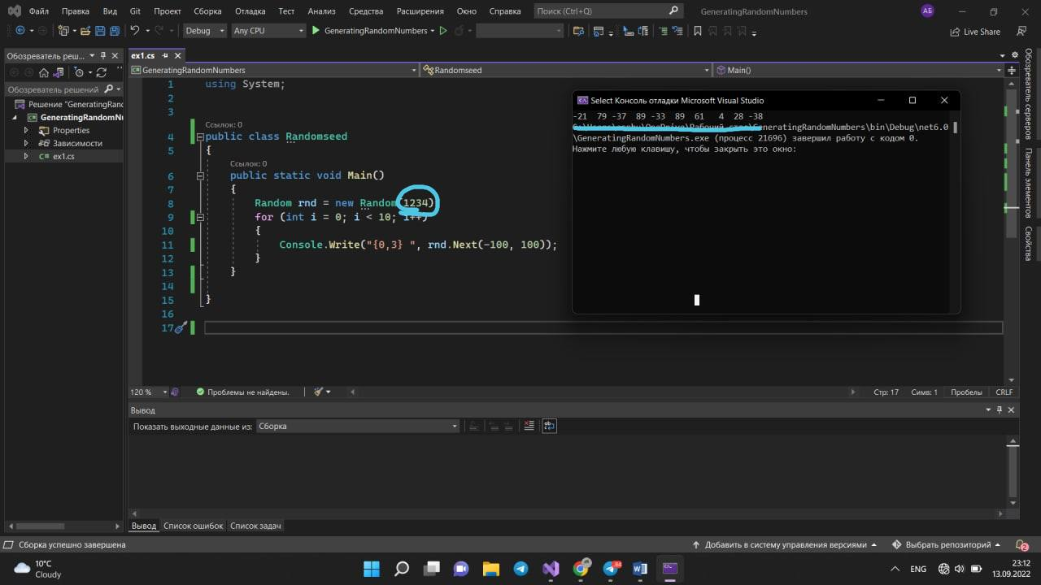

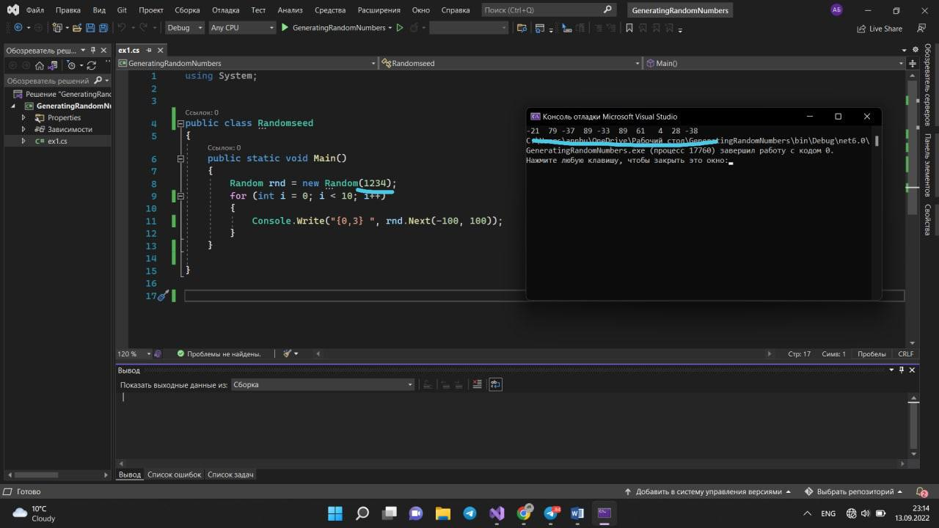

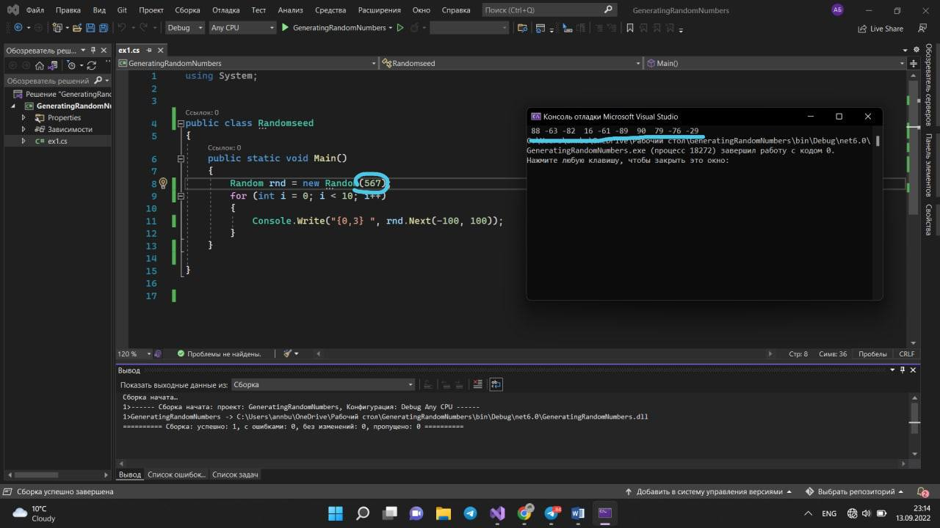

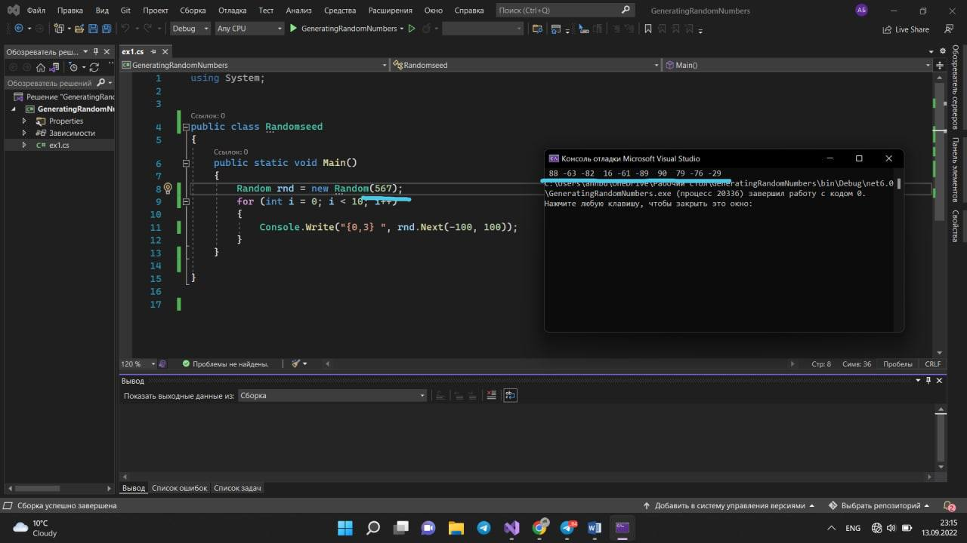

Виконавши перше завдання треба звернути увагу на те, що послідовність чисел у випадку якщо сид залишаеться не змінним залишається тією самою. Тому використовувати самец ей спосіб без шифрування дуже небезпечно, бо злоувмисник може легко підібрати сид та матиме всі ті самі ключі.

Завдання 2 Написати програму, яка забезпечує генерацію та виведення на екран криптографічно стійкої послідовності випадкових чисел. Порівняти елементи послідовності для декількох послідовних спроб. Зробити висновки.

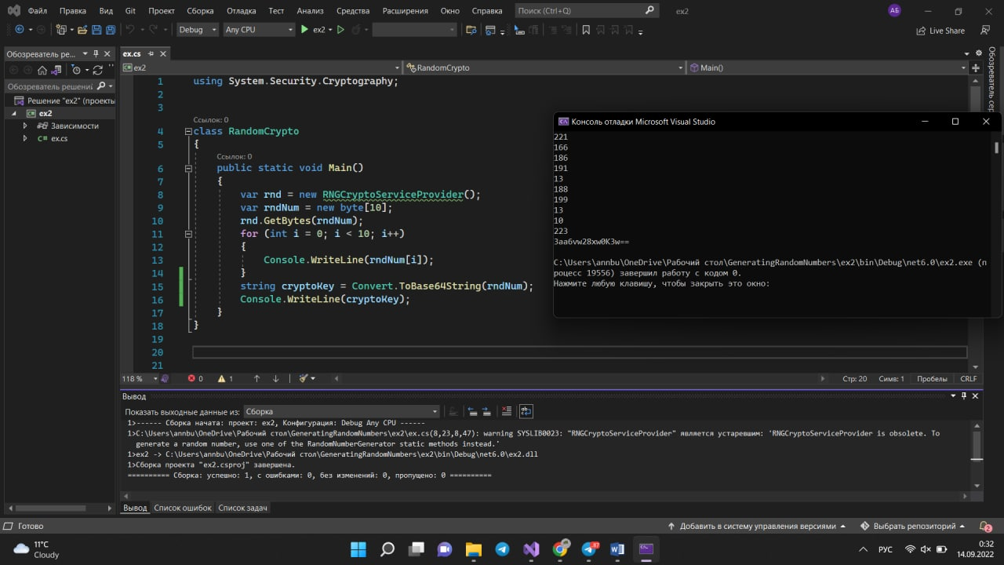

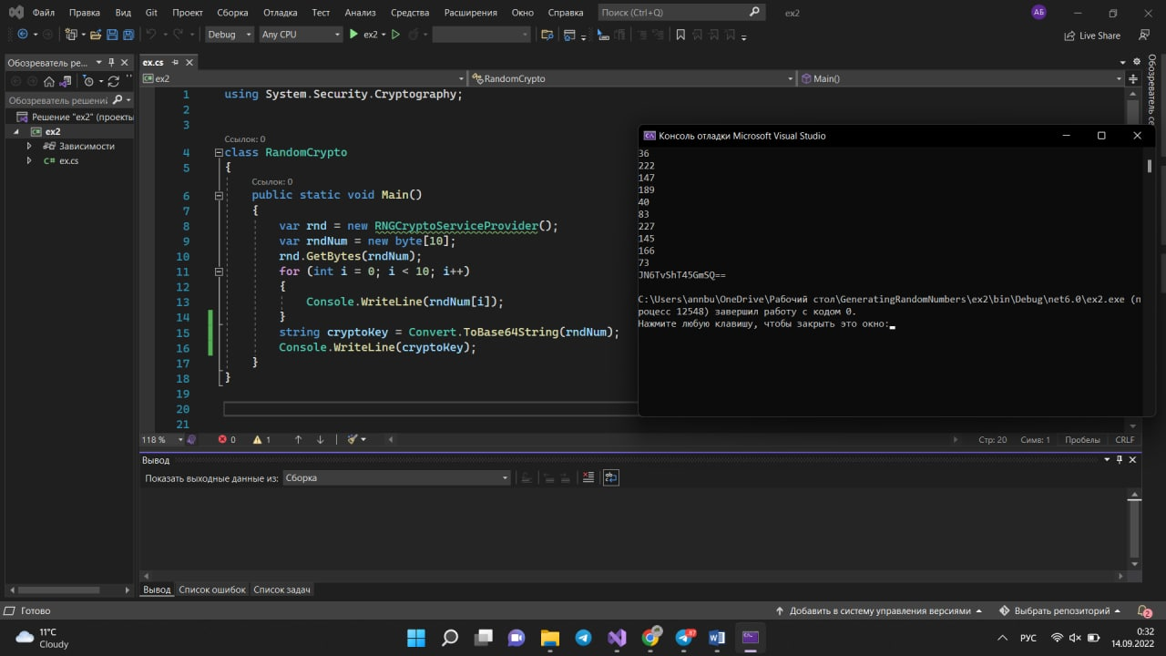

Після виконання другого завдання в якому ми використовували криптографічний шифр, можемо помітити, що послідовність чисел інша кожного разу та + має свій шифр. Тому обов'язково потрібно використовувати шифри при генерації випадкових чисел для ключів.

Висновок. Отже, на даній приктичній роботі ми навчилися генерувати послідовність випадкових чисел на С# та створили дві різні програм, але з однаковим завданяння. Та дійшли того що: у першій програмі головну роль грає сид: змінюючи його, змінюється результат виконання; у другій програмі за рахунок шифрування даних кожен раз виводиться різний результат. Тому якщо потрібно використати послідовниість випадкових чисел, щоб захистити дані від зловмисників краще використовувати стійку криптографічну послідовність вч.